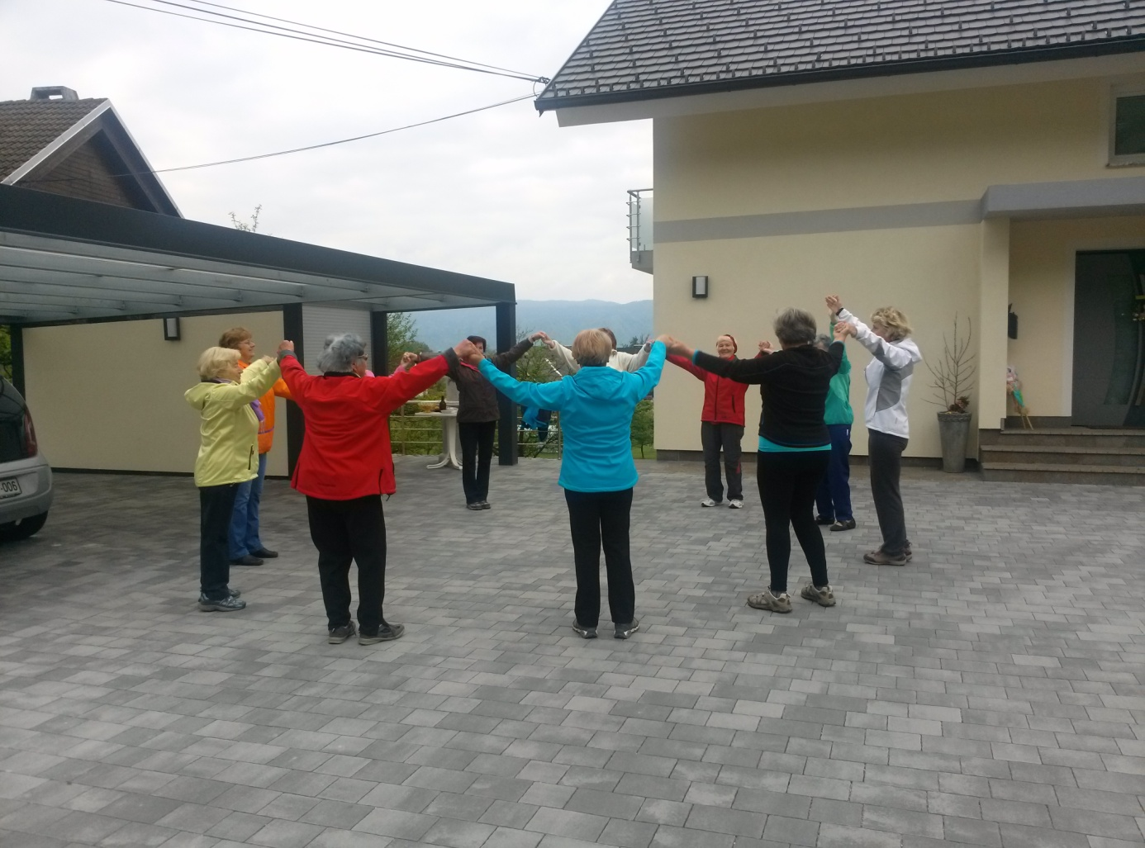DRUŠTVO ŠOLA ZDRAVJA –ŽIROVNICA

Prvega maja zjutraj smo se članice novoustanovljene skupine društva » ŠOLA ZDRAVJA«, na povabilo naše najstarejše članice 86. letne ga. Mici, zbrale pri njej doma v Zabreznici. Ob prihodu godbe na pihala iz Lesc, smo članice naše skupine društva »ŠOLA ZDRAVJA« prikazale del naše jutranje telovadbe. Orkester godbe na pihala iz Lesc se vsako leto že tradicionalno ustavi v Zabreznici in zaigra budnico v počastitev delavskega praznika 1. maja.

Po telovadbi in zaigranih nekaj skladb pihalnega orkestra, smo ob prijetnem druženju vaščanov in sosedov pokramljali in se okrepčali z kar nekaj dobrotami, ki jih vsako leto pripravijo domači gostitelji in prinesejo sosedje.

DŠZ ŽIROVNICA Mira Klančnik